ARQUITETURA DE COMPUTADORES

TÓPICO 1

MEMÓRIA SECUNDÁRIA

- DISCOS MAGNÉTICOS
- DISCOS FLEXÍVEIS
- DISCOS IDE
- DISCOS SCSI
- RAID

GRUPO UM
- Angela Maria Martins de Almeida
- Christian
- Marco Franzini
- Reinaldo Cesar de Morais
- Roberto Wagner Siqueira

INTRODUÇÃO

A memória secundária é a memória de armazenamento permanente, que armazena os dados permanentemente no sistema, sem a necessidade de energia elétrica e, por esse motivo, conhecida como memória não volátil. Ela funciona como complemento da memória principal para guardar dados.
O computador só consegue processar o que está na memória principal, assim como ocorre conosco.
Na verdade, só conseguimos processar o que está na nossa memória. Por exemplo, só podemos discar um número telefônico do qual nos lembramos, o qual esteja na nossa memória.
Se não lembrarmos, temos que recorrer a uma memória auxiliar, representada neste caso por uma agenda telefônica e só então estaremos em condições de discar.

O programas e os dados são armazenados na memória RAM de forma a poderem ser utilizados pelo CPU.
Como a memória RAM é volátil, se não existisse nenhuma forma alternativa de armazenar os programas e os dados, estes se perderiam cada vez que desligássemos o computador.
Existem diversos tipos de periféricos de armazenamento, baseados em diferentes tecnologias,
indicados para resolver este e outros tipos de problemas.

Como exemplos de memória secundária podemos citar o Disquete, o Disco Rígido e o CD-ROM.

DISCOS RÍGIDOS

O principal periférico de armazenamento de um computador é o Disco Rígido, também conhecido com Winchester.
Tem como característica, a inviolabilidade, a maior capacidade de armazenamento e a maior velocidade de operação.

É composto por uma série de discos de material rígido, agrupados em um único eixo, possuindo cada disco um cabeçote. Os cabeçotes flutuam sobre a superfície do disco apoiados num colchão de ar, isso significa que eles devem ser conservados em caixas hermeticamente fechadas para evitar problemas causados pela poeira e outros elementos estranhos.
As unidades Winchester devem receber um cuidado maior por guardarem maiores quantidades de informações, pois qualquer trepidação pode fazer com que o cabeçote encoste-se ao disco, danificando os dados.

Trata-se de uma memória não volátil, uma vez que a superfície magnética mantém o seu estado (magnetizado ou não magnetizado) mesmo quando o computador é desligado da alimentação elétrica.

Capacidades de armazenamento vão, hoje em dia, de 10 a 80GB quando ainda há poucos anos não passavam de 20MB.

O principal inconveniente dos discos rígidos é a falta de portabilidade que os torna inadequados para transferir informação entre computadores.
Uma característica desse tipo de disco é que os dados gravados podem ser recuperados para a memória RAM, modificados e novamente gravados inúmeras vezes.

Assim, todos os programas ficam gravados no HD. E, também alí ficam todos os trabalhos, gráficos, textos, planilhas, fotos, etc. Por isso, é necessário que o HD tenha uma boa capacidade para armazenar tantos dados, ou seja, quanto maior for a capacidade do HD, maior será a quantidade de dados que poderá ser armazenada.
A forma de armazenamento de dados do HD é magnética, por isso, para ler os dados existe uma cabeça de leitura para transformar os dados magnéticos em impulsos elétricos.

Parte da memória do HD, geralmente 10%, é utilizada pelo computador como uma memória virtual, onde serão executadas diversas operações. Assim, se o disco rígido estiver cheio, não conseguirá processar coisa alguma.

O preço do Disco Rígido é inferior ao dos chips de memória e ele pode armazenar maior quantidade de informação, mas funciona com maior lentidão: a unidade central demora mais para ter acesso a um dado armazenado num disco do que a um dado armazenado na memória.

Ao contrário da memória RAM, os dados armazenados no HD não são eliminados quando o computador é desligado. Eles ficam guardados indefinidamente, até serem manualmente excluídos (deletados), ou até o fim da vida útil do periférico (estima-se que um disco rígido de qualidade dure em média 5 anos ).

No winchester estão armazenados o sistema operacional, aplicativos, dados e programas.
Nos XT’s era usado um controlador de winchester específico para cada tipo de disco. Atualmente, estes controladores não existem mais e foram substituídos por dois tipos de interfaces básicas: a IDE e o SCSI.

Desfragmentador

Depois de um certo tempo de uso, apagando e criando arquivos, instalando e desinstalando programas, o disco rígido pode ficar excessivamente fragmentado, ou seja, com pedaços de arquivos muito espalhados. Isso diminui a performance do computador.
Esse fato pode ser corrigido utilizando-se um programa do próprio sistema operacional:
O Desfragmentador de disco.

Assim, o Desfragmentador tem como finalidade básica o realinhamento ou recomposição da integralidade contínua dos arquivos e eliminação dos espaços vazios dentro de cada arquivo.

Porque os Hard Disks são chamados de Winchester?

Os primeiros discos rígidos tinham duas faces com capacidade de 30 megabytes cada uma - daí passaram a ser chamados de 3030. Por coincidência, os rifles Winchester também eram chamados dessa maneira, por possuírem calibre 30.30.
Alguém apelidou um hard disk de winchester e o apelido logo "pegou".

Como Funciona o Disco Rígido

O funcionamento de leitura de um HD pode ser grosseiramente comparado ao de um Toca-Discos de Vinil (ou vitrola).
No caso do Toca-Discos, a agulha passa sobre a superfície do LP, que é composta por trilhas dispostas em uma espiral que se inicia na extremidade externa no disco e termina próximo ao centro. Estas trilhas são cheias de ranhuras que causam vibrações na ponta da agulha do toca-discos, e o aparelho converte estas vibrações em música.
No HD, as ranhuras das trilhas são substituídas por partículas magnéticas microscópicas. Estes diminutos ímãs geram campos magnéticos que são facilmente detectados por circuitos elétricos posicionados na ponta da leitora do winchester (que corresponderia à agulha do toca-discos).
Os campos magnéticos são convertidos em bits, que podem então ser interpretados pelo processador do PC.
É interessante ressaltar que as partículas magnéticas são aderidas ao disco rígido de forma a ficarem móveis, permitindo que sejam reposicionadas facilmente. Assim funciona o procedimento de gravação no HD: a própria cabeça de leitura se transforma num ímã e rearranja as partículas configurando um novo arquivo.
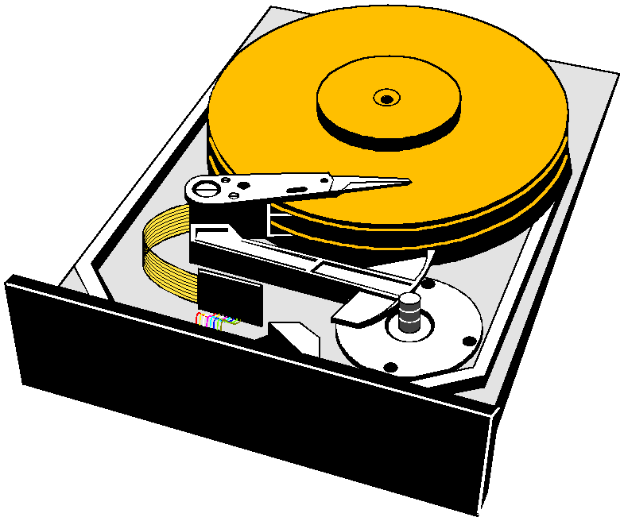 | 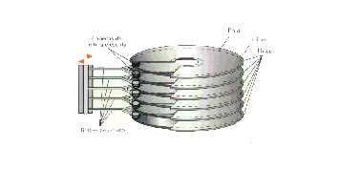

O armazenamento de dados num computador é feito basicamente por tecnologia magnética, em discos. Este armazenamento é vital para o processamento, posto que, como já sabemos, a memória RAM é perdida toda vez que o computador é desligado, e é preciso então, ter-se uma maneira de "salvar", ou seja, guardar os dados, arquivos e programas processados. Disquete é o diminutivo de disco e ainda é um meio muito utilizado para guardar arquivos e transportá-los.

DISCOS FLEXÍVEIS

Um disquete consiste em uma membrana flexível coberta em um ou ambos os lados com uma substância magnética similar a de um disco rígido.
O disquete por si só não tem uma cabeça de leitura e gravação, a qual está na unidade de disquetes.
Um disquete corresponde a um prato do disco rígido, porém é removível e uma unidade de disquetes pode tratar diferentes disquetes, enquanto um disco rígido é uma unidade indivisível.
Como um disco rígido, um disquete está dividido em trilhas e setores (e as trilhas de ambos os lados do disquete formam um cilindro), mas em menor quantidade que em um disco rígido.
Uma unidade de disquetes pode normalmente tratar diferentes tipos de disquetes; por exemplo, uma unidade de polegadas pode usar tanto discos de 720 Kb como de 1.44 Mb. Porém o dispositivo terá que operar de forma um pouco diferente e o sistema operacional deverá saber qual o real tamanho do disquete.
Para tanto há diversos arquivos de dispositivos para unidades de disquetes, uma para cada combinação de dispositivo e tipo de disquete. O /dev/fd0H1440 é o primeiro dispositivo de disquetes (fd0), que serve para uma unidade de polegadas, de alta densidade (H - high) e com a capacidade de 1440 Kb (1440).
Os nomes dos arquivos de controle de unidades de disquetes são complexos, e no há tipos especiais de dispositivos que podem detectar automaticamente o tipo de disco na unidade. Isso funciona através da leitura do primeiro setor de um disquete recém inserido, usando diferentes tipos de dispositivos, até que o dispositivo correto seja encontrado. Isso naturalmente requer que o disquete esteja formatado.
Os dispositivos automáticos são chamados /dev/fd0, /dev/fd1 e assim por diante.
Os parâmetros que os dispositivos automáticos utilizam podem ser configurados através do programa setfdprm. Isso pode ser útil caso não se utilizem tamanhos usuais de discos, ou se, por exemplo, eles têm um número diferente de setores, ou se a autodetecção falhou por alguma razão e o dispositivo correspondente não existe.
O pode manusear diversos formatos de disquetes não padronizados. Alguns desses formatos requerem a utilização de programas especiais de formatação. Não comentaremos esses tipos, porém você pode verificar o arquivo /etc/fdprm. Ele especifica os parâmetros que o comando setfdprm reconhece.
O sistema operacional deve saber toda a vez que o disquete for substituído na unidade, para evitar, por exemplo, manter dados no cache de um disquete não mais disponível.
Infelizmente a linha de sinalização utilizada para transmitir esta informação algumas vezes pode não estar disponível ou pior nem sempre haverá notificação ao se usar o dispositivo dentro do MS-DOS.
Caso problemas estranhos estejam ocorrendo, esta pode ser uma possível razão. O único meio de corrigir este problema é substituir a unidade de disquetes.

INTERFACE IDE

IDE é uma interface padrozinada pela American National Standard Institute (ANSI)em Novembro de 1990.
A ANSI chamou IDE como Advanced Technology Attachment (ATA).
IDE significa Integrated Drive Electronics, ou Eletrônica de Drive Integrada.
Atualmente diversos dispositivos (como CD-ROM, Zip-drive, etc),inclusive discos rígidos, utilizam essa tecnologia, que consiste basicamente em integrar a controladora dentro do próprio dispositivo. Não existe "controladora IDE", a interface IDE é apenas uma porta, uma interface, não havendo nenhum controle envolvido. Todo o controle está no próprio dispositivo. O padrão IDE original (na verdade o BIOS dos micros antigos) possui um limite que não permite o acesso a discos maiores que 504 MB. Essa limitação foi quebrada quando foi inventado o modo LBA (Logical Block Addressing, Endereçamento Lógico de Setores). O padrão IDE suportando o modo LBA passou a ser chamado IDE-2, E-IDE (Enhanced IDE), ATA-2 ou ATAPI (AT Attachment Packet Interface). Com essa modificação (E-IDE) foi criada o protocolo ATAPI que permitiu que a porta IDE pudesse ser utilizada por outros dispositivos IDE além do disco rígido.
Os discos IDE são acessados através de um modo chamado PIO (Processor ou Programmed I/O). Junto com o E-IDE foram criados dois novos modos PIO além dos já existentes na época: PIO modo 3 (taxas de transferência de até 11,1 MB/s) e PIO modo 4 (taxas de transferências de até 16,6 MB/s). Esses dois modos PIO são genericamente chamados Fast IDE.
E, por fim, os modos mais recentes são chamados Ultra DMA, que são modos que atingem taxas de transferência mais elevadas. Existem os seguintes modos Ultra DMA:
Algumas características práticas da Interface IDE:
- Aceita somente dois periféricos por IDE, sendo que um deles trabalha com Master e outro com Slave. Normalmente, um microcomputador possui duas IDE’s, o que permiti instalarmos até quatro periféricos.
- As IDE’s dos 486 não suportam, em geral, winchester com mais de 528MB. Para estes casos, quando desejamos instalar um HD de maior capacidade, é necessário um software (DiskMananger) que torna isto possível . A BIOS de microcomputadores pentium, e de tecnologias similares ( AMD k6 ou 586) ou posteriores, suportam ( em geral) winchester com mais de 528MB, pois possuem um recurso chamado LBA.
- As atuais IDE’s, ou ainda, Ultra ATA DMA 33 têm taxa de transferência máxima de 33 MHz. A tendência é que, em breve, haja IDE’s com taxa de transferência de até 66 MHz .
- Em alguns 386 e 486 faz-se necessário configurar o winchester manualmente, ou seja, é necessário entrar na BIOS e digitar o número de cabeças, cilindros e setores do winchester. Na maioria dos microcomputadores Pentium, e de tecnologias posteriores, a BIOS auto-detecta os winchesters e CDROM’s instalados.

Modo
Taxa de transferência
Conexão
0
16,6 MB/s
ATA-3

1
25 MB/s
ATA-4

2
33,3 MB/s
ATA-4

3
44,4 MB/s
ATA-5

4
66,6 MB/s
ATA-5

O modo Ultra DMA 2 (UDMA2) é também conhecido como DMA/33 e o modo 4 (UDMA4), como DMA/66.

INTERFACE SCSI ou “scuzzy”

SCSI (small computer system interface) é uma interface de alta velocidade usadas entre o disco rígido e a placa mãe , permitindo que tambem outros periféricos de hardware compartilhem o uso (tape drives,Cdrom,Impressoras,scanners,etc…) .Isto torna o acesso mais rapido e flexível.
Desenvolvida pela Apple Computer e ainda usada pela Macintosh ,As interfaces SCSI são paralelas e são frequentemente usadas em computadores pessoais e notebooks,sendo compatível com a maioria dos sistemas operacionais.
O segredo é que a interface SCSI trabalha com endereços de periféricos. Normalmente existem de 8 à 15 endereços que são configurados por jumpers,microchaves ou software de setup.
O ultimo padrão de SCSI é o Ultra-3 para bus de 16 bits e pode transferir 180 Megabits por segundo.
Segue os padrões de interfaces SCSI existentes:

Technology  Name | Maximum Cable  Length (meters) | Maximum  Speed  (MBps) | Maximum  Number of  Devices
SCSI-1 | 6 | 5 | 8
SCSI-2 | 6 | 5-10 | 8 or 16
Fast SCSI-2 | 3 | 10-20 | 8
Wide SCSI-2 | 3 | 20 | 16
Fast Wide SCSI-2 | 3 | 20 | 16
Ultra SCSI-3, 8-bit | 1.5 | 20 | 8
Ultra SCSI-3, 16-bit | 1.5 | 40 | 16
Ultra-2 SCSI | 12 | 40 | 8
Wide Ultra-2 SCSI | 12 | 80 | 16
Ultra-3 (Ultra160/m) SCSI | 12 | 160 | 16

RAID

O RAID é um protocolo que atualmente está disponível apenas para interface IDE/ATA. É provável que as controladoras On Board (as controladoras integradas na placa-mãe do sistema) comecem a implementá-lo caso os usuários entendam sua utilidade e as necessidades que ele pode suprir com custo tão baixo.

O RAID (Redundant Array of Independent Disks – matriz redundante de discos independentes) é um dos grandes atrativos que até antes, estava disponível apenas para dispositivos e controladoras de tecnologia SCSI.

Os benefícios dessa tecnologia não são assim tão gratuitos. Para que o RAID faça diferença são necessários no mínimo dois HD’s, iguais ou não, mas preferencialmente idênticos. Quando o RAID era oferecido só para dispositivos SCSI isso era um sonho distante para a maioria dos usuários, afinal mal era possível adquirir um HD SCSI devido ao seu alto custo, quanto mais dois, além de uma controladora SCSI especial.

RAID é o nome dado às técnicas de transferência e armazenamento de dados implementados automaticamente por controladoras especiais. Por exemplo, há controladoras capazes de oferecer RAID e outras que não, e agora também pode-se dizer o mesmo das controladoras IDE/ATA. Para os HD’s , o RAID é absolutamente transparente. Para o sistema operacional, a menos de drivers da controladora, softwares de monitoração e algumas técnicas, tudo é absolutamente transparente.

O RAID é um recurso muito utilizado para quem quer mais performance ou segurança dos dados. Algumas controladoras RAID também possibilitam o “hot-swap” dos dispositivos, isto é, a troca de um HD com tudo ligado no sistema e sem possibilidade de danos. Isto atualmente também é possível com as controladoras IDE.

Há vários níveis de implementação RAID:

RAID 0 – STRIPING

O RAID nível 0, também conhecido por striping, consiste em dividir os dados regularmente entre dois ou mais dispositivos de armazenamento. Isso significa que observando-se apenas um dos dispositivos isoladamente na fará sentido algum. Suponha hipoteticamente que a palavra “revista” esteja sendo armazenada numa matriz RAID 0 de três HD’s. Ao primeiro HD caberá armazenada as letras “ria”, ao segundo as letras “es”, e ao terceiro “vt”. Em teoria o armazenamento ocorrerá simultaneamente nos três HD’s, o que neste caso, pode potencialmente triplicar a performance de escrita ou leitura se houver três canais paralelos.

Na verdade, a performance dificilmente multiplicará aquela conseguida com HD’s individuais. O envio doa dados pode não ser totalmente concorrente, mas é evidente que as controladoras que oferecem o RAID 0 estão otimizadas para realizar as tarefas de forma mais paralela possível entre diversos HD’s gerenciados. Tanto a leitura quanto a escrita serão beneficiadas.

A maior fraqueza do RAID 0 é a vulnerabilidade da matriz. A chance de um dispositivo falhar é tanto maior quanto maior a quantidade de elementos constituintes. Se um deles falhar não haverá maneira de recuperar dado nenhum. Sendo assim, deve-se pensar na matriz RAID 0 como um único e delicado HD.

O RAID 0 não é considerado RAID de fato, pois uma das características dessa tecnologia é oferecer proteção e integridade dos dados.

Quando HD’s são associados em RAID 0 eles deixam de existir como unidades independentes. A controladora trata de criar um disco virtual com tantas vezes a capacidade do menor disco participante da matriz. O sistema operacional é apenas capaz de reconhecer este disco virtual. O espaço extra dos discos maiores será descartado, pois não há como haver setores parceiros nos HD’s de menor capacidade, o que vai contra a definição do RAID 0.

RAID 1 – MIRRORING

O nível 1 realmente é uma técnica RAID reconhecida, já que o RAID 0 é ignorado por órgãos mais rigorosos. A técnica de espelhamento duplica completamente os dados entre dois dispositivos de armazenamento. Normalmente as controladoras RAID recomendam que os dois dispositivos páreos estejam em canais de controle deferentes, justamente para permitir o envio de dados simultaneamente aos dois dispositivos e reduzir ao máximo qualquer risco de perda de dados.

As controladoras RAID mais refinadas permitem manter duplicatas em mais de um disco secundário e além disso permitem o “hot-swap”, que só faz sentido no espelhamento.

O termo “redundante“ deve-se totalmente ao RAID 1 e aos outros níveis reconhecidos, afinal o RAID 0 naturalmente não tem redundância nenhuma. No caso do RAID 1 se uma das unidades falhar, a que resta no sistema é automaticamente empregada. Qualquer tipo de falha retornada por uma das unidades desse tipo de matriz, faz a controladora marcá-la como ruim sinalizando a ocorrência ao usuário assim que possível.

OBS: Algumas aplicações vitais pouco se importam se há um impacto negativo na performance. O que mais importa é o máximo de integridade aos dados e é por isso que o RAID faz sucesso em muitas incorporações.

Enquanto o RAID 0 consegue aproveitar o espaço disponível, o RAID 1 só tende a diminuí-lo. Numa matriz de nível 1, o tamanho resultante do HD virtual será o do menor dos HD’s associados. Isto se traduz em mais um ponto desvantajoso para esta implementação do protocolo.

RAID 2 – RAID 0+1 (ou RAID 10)

É possível combinar as duas técnicas. RAID 0+1 não é muito reconhecida por entidades rigorosas, mas pelo oferece um excelente grau de proteção aos dados, não havendo também proteção à integridade dos dados, assim como não há no RAID 1. Para aplicar o RAID 2 são necessário no mínimo 4 HD’s. Isto costuma ser uma quantidade para os usuários normais.
Parte do impacto negativo das duas escritas é aliviado pela técnica de striping de dados, no entanto, outro parâmetro para baixar a performance é introduzido, pois agora são necessárias 4 escritas para armazenamento dos dados. No cômputo geral, a performance ainda é melhor do que a de um HD isolado, porém inferior à que poderia ser obtida numa matriz RAID 0 homogênea. Isto já indica quais são as vantagens e desvantagens deste modo.

No RAID 0+1 a capacidade de armazenamento do HD virtual será igual a menor entre os pares RAID 0. Não é difícil notar que isto será igual ao dobro da capacidade do menor HD empregado.

Em termos de RAID 1, há a rara possibilidade de até dois HD’s dessa matriz falharem quase que simultaneamente sem prejuízos ao sistema. Obviamente que não podem falhar dos quaisquer. A combinação de 4, dois a dois, resulta em 6 possibilidades de falha. Dessas, apenas duas serão fatais, justamente aquelas em que os HD’s com o mesmo jogo de stripes for afetado. A chance de dois HD’s falharem simultaneamente é muito pequena. É fácil notar que se 3 HD’s falharem simultaneamente será fatal, porém, é uma possibilidade bastante remota.

RAID 3

Pode-se dizer que o RAID 0+1 é uma versão fajuta do RAID e, este sim uma solução reconhecida com seriedade. O RAID 3 também requer pares, trincas, enfim conjuntos de HD’s para espelhamento de dados. Para eliminar os problemas de performance são utilizados vários conjuntos de para implementação de striping.

Assim cada stripe é escrito ou recuperado para acesso posterior e há também uma verificação de integridade (CRC – Cyclic Redundancy Check). Os dados de CRC são armazenados em um ou mais HD’s específicos, geralmente em um só, pois os dados não sofrerão estragos se o HD de CRC for inutilizado, bastando reconstruí-lo numa nova unidade, processo que pode ser demorado, mas é o preço que se paga.

O RAID 3 é amplamente empregado em aplicações de alto risco, especialmente financeiras e de bancos de dados vitais.

Ao todo há sete níveis RAID (1 até 7), porém os demais não são interessantes para o escopo desta matéria. Outro nível RAID bastante utilizado é o 5 , um melhoramento significativo em relação ao 3 e 4, porém muito mais complexo, e em alguns casos, inviável financeiramente. O RAID 7 é o mais complexo, caro e seguro de todos, só empregado em grandes empreendimentos.

ILUSTRAÇÕES
Neste museu, situado nas instalaçoes da Inforap, podemos apreciar a evolução de:
- Memórias, desde as de válvulas, até às actuais de semicondutores.
- Discos duros.
- Discos flexíveis (disquetes).
- Suportes magnéticos de fita (bandas, cassetes).
entre outras curiosidades.

MEMÓRIAS  Quadro de evolução de memórias, desde as memórias de válvulas, de toros de ferrite, até às memórias de circuitos integrados.  Em baixo - perfuradora de cartões (1945), memória de válvulas (1955), memórias de toros de ferrite (1965 e 1968) e memória totalizador electrónico de multiplicação/divisão (1950) | 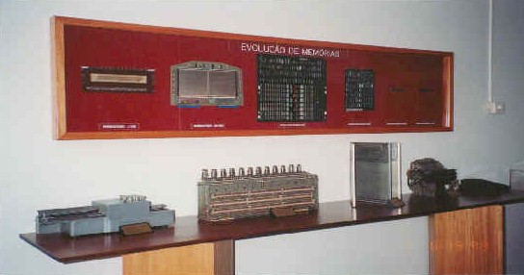
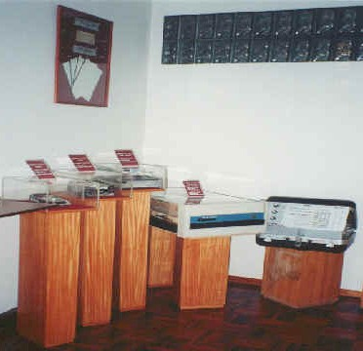 | UNIDADES DE DISCO DURO  Unidade de disco Control Data, 16+80Mbytes, anos 70  e unidade de diagnóstico/alinhamento.  Unidade de disco Data General winchester 15Mbytes, anos 70.  Unidade de disco Priam,160Mbytes, anos 80.  Unidade de disco Seagate, 210Mbytes, anos 80.
SUPORTES MAGNÉTICOS  Discos/cabeças de leitura e escrita  Suportes magnéticos de fita  Disco de 5Mbytes, anos 50 | 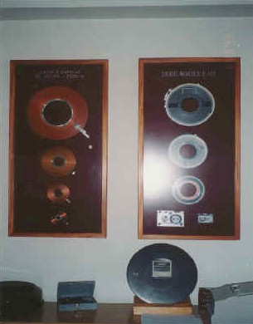
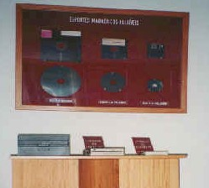 | UNIDADES DE DISCO FLEXÍVEIS  Discos flexíveis e respectivos drives.  disquete 8" de 1971  disquete 5,25" dos anos 70  disquete 3,5" dos anos 80
SISTEMA DOS ANOS 70  Sistema Data General, Nova 4X  128Kbytes de memória  Unidade de disco de 5+5Mbytes  Unidade de banda magnética | 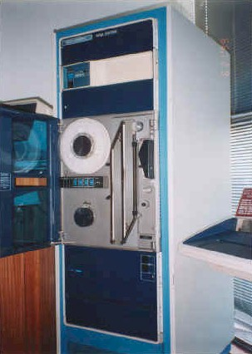
Unidade de disco Data General  Disco de 5Mbytes, fixo  Disco de 5Mbytes amovível | 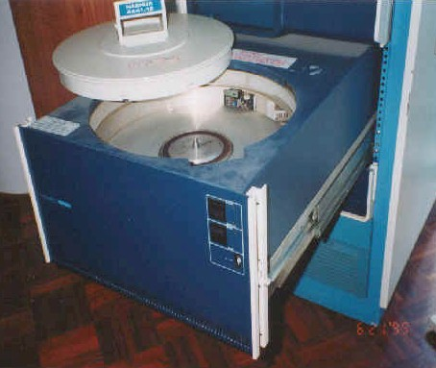

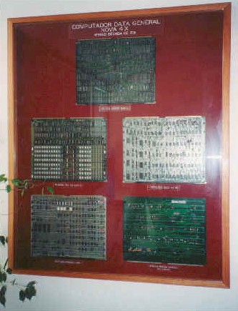 | CPU do sistema Data General, Nova 4X  Memória de 128Kbytes  Controlador assíncrono de 4 linhas (ULM)  Controlador de unidade de disco 5+5Mbytes  Interface paralela Centronics (Datamatic)

REFERÊNCIAS BIBLIOGRÁFICAS

- br.tldp.org/documentos/livros/html/gas/node33.html
- www.inforap.pt/Museu%20corpo.htm
- www.unicamp.br/cemeq/informatica/divulgacao/cursos

